国内近期最为活跃的13家第三方电子签约平台 | 盘点

作者：T客汇 徐风碧树

文章摘要：传统签字盖章受到时间、空间、人事琐碎事情的制约，很大程度的影响工作效率。随着互联网新兴技术的兴起，越来越多的企业将注意力投放在电子签名平台，想通过电子签名来提高办公速度，降低办公成本。本文以13家第三方电子签约平台为实例，介绍一种新兴产业——电子签约平台。

关键词：电子签约、第三方

网站：[www.tikehui.com](http://www.tikehui.com)

核心提示：本文把国内近期最为活跃的数家第三方电子签约平台做了一些盘点，让第三方电子签约的概念以及其代理平台得到普及。

传统签字盖章受到时间、空间、人事琐碎事情的制约，很大程度的影响工作效率，不但耗费文档存储和管理成本，而且经常存在法律方面存在风险，给企业的运营会带来一些负面效应。受全球经济环境的影响，互联网新兴技术的兴起，企业想通过电子签名来提高办公速度，同时降低成本，所以电子签名市场兴起。相对于传统签约，电子签约最大差异化就是：电子签约实现了无纸化办公的闭环。不会出现“消字笔”这种合同诈骗、或者因为签字问题而引发的法律纠纷。同时，用户在签约、保存、隐私保护都很安全，又可以人力和后期管理成本低，时效性很强。

本文将介绍一种新兴产业——电子签约，以及其国内近期最为活跃的数家代理平台。

1、上上签

上上签电子签约云平台，帮助用户获取具有法律效力的互联网电子签名。上上签电子签约云平台为用户提供整个合同全生命周期的服务。上上签电子签约云平台在2015年7月31日的Pre-A轮融资中，获得经纬中国投资的700万人民币，紧接着在2015年11月30日的A轮融资中，获得DCM（美国）、经纬中国投资的2930万人民币。

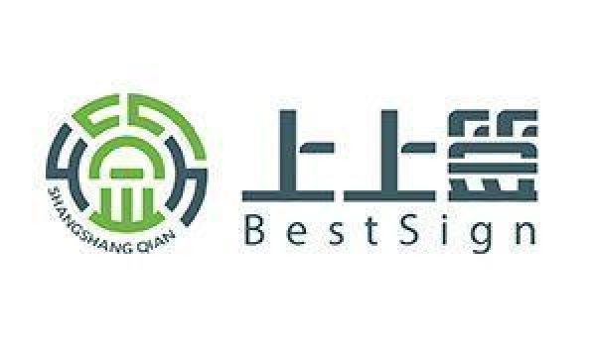

公司官网：https://www.ssqian.com.cn/

2、法大大

“法大大”是国内的电子合同/电子签名SaaS平台，目前主要为金融、旅游、O2O、B2B等企业及个人用户提供电子文件签署及存证服务，同时整合提供司法鉴定、网络仲裁和律师服务。法大大电子签约平台在2015年2月的天使轮和9月的A轮融资中，分别获得复励投资的400万人民币和信天创投、复励投资和张俊熹个人总计1500万人民币的投资。在2016年初的A+轮中，获信天创投和和盟创投的数千万人民币，而在2016年末，法大大进行B轮融资，获伯藜创投、和盟创投、博将资本、一方集团共计6000万人民币的投资。

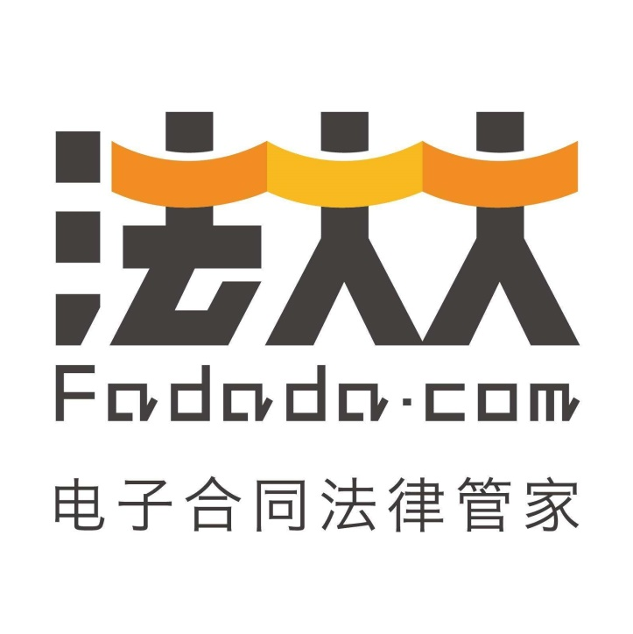

公司官网：https://www.fadada.com/

3、1号签

“1号签”由北京签玺科技有限公司创办，是国内领先的可提供完整证据链的电子签约平台，采用成熟的互联网技术和可靠的安全加密防泄密方案，以更高效，更省钱，更安全的线上签约取代传统的手签快递，扫描传真，邮件确认等方式，将会极大地提升企业的整体运营效率。



公司官网：http://www.enjoysign.com/

1. 契约锁

“契约锁”是国内电子签约SAAS平台，依托于雄厚的企业管理软件服务经验，契约锁致力为全国的企业用户提供了持续可用性、长期稳定性及有效前瞻性的电子签约及存证服务。

电子签约是继电子支付后企业间业务往来的下一趋势。契约锁扎根于企业级市场，立足于安全、有效的签署服务，拓展及优化企业级用户电子认证、企业间电子数据流转、用户数据存证，结合企业内部管理流程实现签署及存证等企业级服务。同时，也涉足于机构对个人签约（B2C）、个人对个人签约（C2C）等更丰富的应用场景。契约锁在2016年10月10日进行天使轮的融资，获得上海泛微网络科技股份有限公司投资的900万人民币。



公司官网：http://www.qiyuesuo.com/

1. 中国云签

中国云签  ，全称“中国云签电子合同服务平台”，是国内专业的电子合同服务商买卖网旗下集可信电子合同签署、电子合同验真为一体的电子合同保障服务平台，任意企业或者个人皆可申请身份验证并在线签署电子合同。该平台搭载的MMEC可信电子合同订立系统，采用多项专利技术，是国内唯一通过国家验收的电子合同订立系统，通过其签订的电子合同全面符合中华人民共和国《合同法》、《电子签名法》、《民事诉讼法》的司法要求，与纸质合同（书证）具有相同法律效力的电子合同。

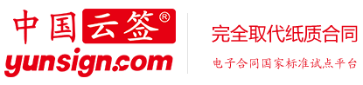

公司官网：https://www.yunsign.com/

1. E签宝

E签宝是天谷科技旗下的第三方电子签名SaaS服务平台，是公司自主核心产品，作为解决互联网在线签署问题，保障数字信息可靠真实的互联网基础工具，取得了多项国家专利。E签宝基于《中华人民共和国电子签名法》提供可靠电子签名服务，包括电子合同签署、数字版权保护、电子证照、电子数据存证等一整套完善服务体系。凭借十多年积累的企业服务经验，公司可提供全面和创新的电子签名解决方案，让用户享受全程无忧的签署体验。E签宝在2015年12月21日的Pre-A轮融资中，获得绩优投资和集素资本投资的1000万人民币。第二年同日的2016年A轮融资中，得到东方富海和轻控银杏高达4500万人民币的大额投资。



公司官网：https://www.tsign.cn/

1. 一签通

北京一签通网络科技有限公司（以下简称一签通）成立于2016年11月，是北京安证通信息科技股份有限公司全资子公司。 作为北京安证通云服务战略的服务品牌，一签通致力于全国企业提供电子签名相关服务，拥有电子签名行业最完整的资质认证。自2012年运营以来已经服务数百家B2B电商平台、大中型标杆P2P平台及其他近百家服务类电商平台。经过5年的发展，一签通始终以客户的需求为导向，已经形成了云鉴证、云签章、云合同、云保全四个相互独立又紧密关联的云服务平台，可以为各类互联网应用提供从实名身份鉴证、电子签名认证、云签章服务、云合同服务和电子数据保全全套服务。一签通的母公司北京安证通于2014年7月2日在新三板上市，股票代码为830910。



公司官网：http://www.easysign.cn/

8、我签文件

沃通我签文件电子签名平台 上所有在线签署的电子合同文件均含有签署方的全球可信的数字签署和全球信任的时间戳,不仅能证明签署方的可信真实身份,而且能保证文件在签署后的完整性(不可能被篡改)、能保证签署行为的不可否认和能保证签署时间也是不可篡改的.为纪念我国《电子签署法》正式施行10周年(2005年4月1日),沃通(WoSign)作为我国唯一一家既通过了Adobe全球可信认证又拥有了工信部颁发的电子认证服务许可证的商业CA,在2015年4月1日推出了全球可信签署平台—我签文件(WoSignDoc),帮助我国用户和全球用户在线安全快速数字签署各种法律文件,如各种合同和各种协议等,数字签署的各种文件在法律效力上等同于纸质手写签署和企业盖章.



公司官网：https://www.wosigndoc.com/

9、安心签

安心签平台是由中国金融认证中心（以下简称“CFCA”）全资子公司北京中金国信科技有限公司（以下简称“中金国信”）建设、运维、管理的第三方电子缔约服务平台。CFCA是经中国人民银行和国家信息安全管理机构批准成立的国家级权威安全认证机构，是国家重要的金融信息安全基础设施之一。安心签（CFCA）致力于为广大投资人提供一个高效、安全的电子合同解决方案，以数字签名和加密存储为核心，提供签署主题身份认证、在线传输、第三方存储、合同验真服务。



公司官网：https://www.anxinsign.com/

10、文签

杭州文签网络技术有限公司，是一家专业的电子合同签署平台，总部位于中国杭州未来科技城，在北京设有研发中心，在上海、深圳、北京、南京、武汉等全国多地设有办事处。

文签由多次成功创业的美国硅谷海归团队创建，团队拥有很强的企业级SaaS产品研发经验。



公司官网：https://www.wenqian.cn/

11、易云章

易云章专注于电子签章、电子签名的技术研发，打造具有完整性、可靠性、安全性的无纸化业务应用产业链。易云章将办公自动化、电子政务、电子商务的无纸化应用到工作生活中，让人们足不出户体验网络平台办公和交易，实现一站式无纸化服务。易云章的母公司北京爱知之星科技股份有限公司于2015年9月18日登陆新三板挂牌交易，股票代码为833574，交易方式为协议交易。



公司官网：https://www.ecloudsign.com/

12、云合同

云合同提供应用间的SDK对接解决方案，包括签名管理、合同生成、签署、管理、下载等功能，满足了政府、在线旅游、互联网金融、人力资源、 企业服务等多类平台级应用的电子合同需求，无需多应用下载、数据实时共享、签署过程安全有效



公司官网：https://www.yunhetong.com/

13、领签

领签（LinkSign）是一个专门提供在线电子签署应用的服务平台，基于移动智能设备给用户更真实、更快捷、更方便的电子签署体验，为互联网应用提供电子签名基础服务。通过互联网思维提升用户电子签署体验是领签的使命。领签把“让签署更简单”作为战略目标，打造了一套基于移动智能设备的电子签名产品，创新的采用轻量级“H5+SAAS”模式，让互联网APP或WEB应用轻松就能接入和使用电子签名。



公司官网：https://www.linksign.cn/